 | Instituto Politécnico Nacional  Centro de Estudios Científicos y Tecnológicos No. 3  “Estanislao Ramírez Ruiz” | 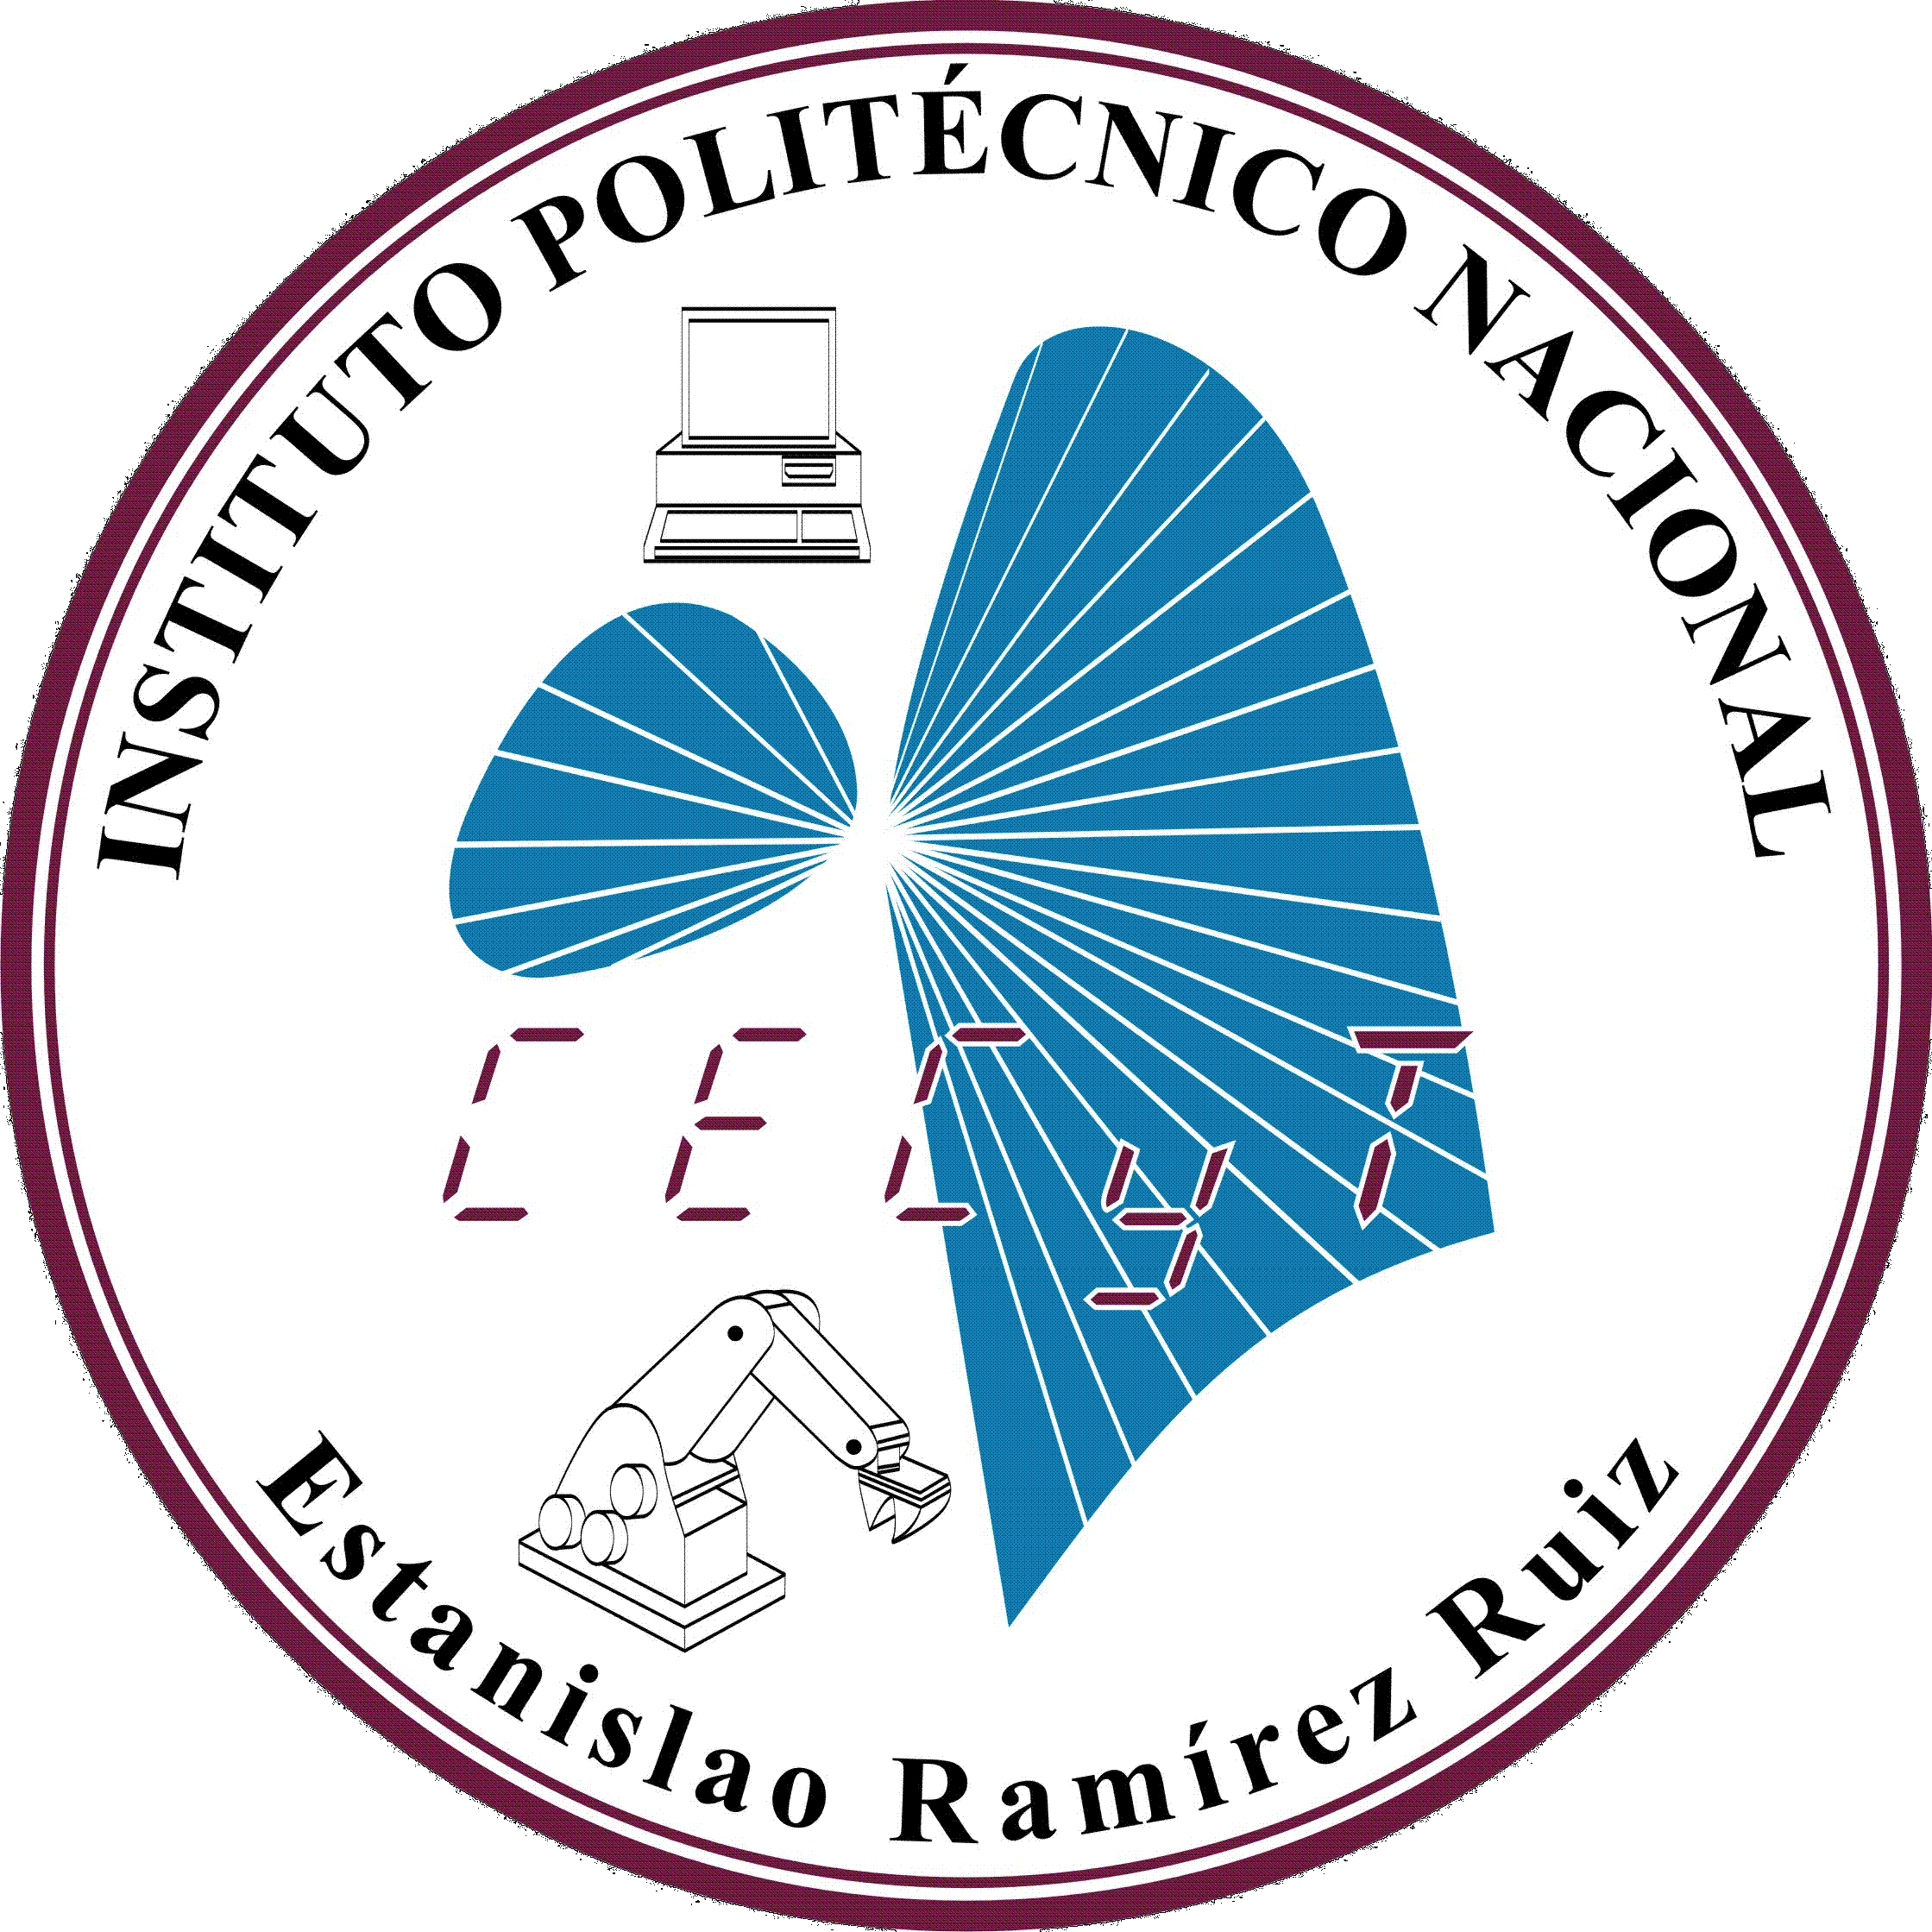

AVISO IMPORTANTE
Para los alumnos del sistema escolarizado que deseen participar en PROGRAMA DE RECUPERACIÓN ACADÉMICA
PERIODO ESCOLAR 2024-1

- Se ofertarán cursos de Recuperación Académica en línea de cualquier semestre en el periodo Polivirtual, para aquellos alumnos que cuentan con DICTAMEN VIGENTE.

- Alumnos inscritos con dictamen al inicio del semestre 24-1 podrás participar en los cursos de recuperación académica de las unidades de aprendizaje que no estén cursando.

- A los alumnos inscritos en 5to semestre Plan 09, que tengan hasta 3 adeudos de 2do., 3er. y 4to. semestre y que no estén cursando la(s) asignatura(s) en el periodo actual.

- Alumnos inscritos en 5to nivel Plan 09 con adeudos de 6to. semestre (nivel).

- Alumnos que al término del 6° semestre tenga adeudos del mismo y/o anteriores semestres, que por alguna situación académica se encuentra recursando Unidades de Aprendizaje.

Los interesados deberán acudir a las ventanillas de Gestión Escolar con su controladora los días 4 y 5 de octubre de 2023.

Revisa las AQUÍ Unidades de Aprendizaje ofertadas en este programa.

